ACTA DE REUNIÓN O COMITÉ No.
Hora: 9:00Am |  |  | Agosto 12 DE 2015
Lugar: | Municipio: PIVIJAY
Dependencia que Convoca: | Coordinadora, Centro Zonal del Rio
Proceso: | MESA PUBLICA
Objetivo: | Dar a conocer a la comunidad en general los programas y avances de experiencias exitosas de los programas del ICBF en las diferentes modalidades: RESTABLECIMIENTO DE DERECHO, CDI, HOGAR INFANTIL, MODALIDAD FAMILIAR, GCB Y BIENESTARIANA.
Agenda:
- VERIFICACION DE CUORUM
- LECTURA INTRODUCCION MESA PUBLICA
- PALABRAS DE BIENVENIDA (COORDINADORA CZ DEL Rio)
- RESTABLECIMIENTO DE DERECHO
- CDI
- HOGAR INFANTIL
- MODALIDAD FAMILIAR
- GCB
- BIENESTARINA
- EXPERIENCIAS EXITOSAS
- APERTURA A PREGUNTAS Y RESPUESTAS
- ENCUESTA
- CIERRE DE LA MESA PUBLICA

Desarrollo:

En el municipio de Pivijay, magdalena se realizó mesa pública, con la intensión de informar a la comunidad sobre los programas y avances del ICBF en sus diferentes modalidades de servicio.
A esta mesa publica fueron convocados comunidad en general, ONG, operadores de servicios de programas y las demás entidades de control del municipio incluyendo la población de adolescencia y juventud; con el fin de brindarles participación y dar a conocer cómo funcionan los programas y desde la comunidad ellos puedan también ser veedores, para que se cumplan a cabalidad como lo estipulan las cláusulas de los contratos.
Inicialmente se verifico cuórum con el fin de establecer si se contaba con personal suficiente y si estaban la mayoría de las entidades contratantes y entes de control. Siendo verificado este con más de 70 asistentes se dio apertura a lo establecido en la agenda de la mesa pública.
La referente del SNBF del centro zonal del Rio, hace referencia a la mesa publica como un espacio de participación y control; estrategia que se lleva a cabo en desarrollo del pacto de transparencia, control social y lucha contra la corrupción en las que estamos comprometidos todas las entidades del estado.
Las mesas públicas se convierten en un espacio para que los ciudadanos ejerzan el control social, en los asuntos de interés públicos con el fin de prevenir, racionalizar, proponer, acompañar, vigilar y controlar la función pública.
Seguidamente la coordinadora del CZ del Rio, da la bienvenida y emite un mensaje de agradecimiento a los asistentes y al a vez también un saludo de parte del Director Regional doctor. Félix Joaquín Orozco Mejía, quien ha venido apoyando invaluablemente los procesos del ICBF en la Regional Magdalena.
El defensor de familia, doctor Pedro Manuel Gamarra Sierra, realiza su intervención sobre los procesos de restablecimiento de derecho; y hasta donde la ley le permite actuar en calidad y derecho de los NNA. Amparado bajo el código de infancia y adolescencia.
En esta temática fue de vital importancia la intervención de la defensora de familia, Dora Luz Lopez y la doctora Patricia Cabás cañate procuradora judicial de Familia, quien informa a los participante sus funciones desde el cargo y el seguimiento estricto que ella desde su cargo realiza especialmente a todos los procesos que tienen que ver con denuncias de acoso o abuso sexual en NNA. De la mano con los jueces actúa para que estos casos no queden en la impunidad y de esta forma se pueda restablecer el derecho a los NNA.
A su comentario agrega uno de los miembros asistente a la mesa publica que sería bueno conocer cuántos casos de abuso sexual hay registrados en el municipio y que han hecho las autoridades al respecto. Y de tomar medidas con estas personas hacerlo público mediante periódicos, anuncios radiales para que estas personas la comunidad tenga conocimiento del peligro que representan.
La doctora responde que si se han tomado medidas de aseguramiento con estas personas y con el apoyo del ICBF estos NNA víctimas de abuso sexual se les ha brindado como medida preventiva de restablecimiento de derecho internarlos en hogares sustitutos donde se inicia un proceso de intervención psicológica, además se le busca familia extensa o garante de sus derechos.
El defensor de familia explica el objetivo de restablecimiento de derecho: es la protección integral de los niños, las niñas y los adolescentes, garantizar el ejercicio de sus derechos y libertades consagrados en los instrumentos internacionales de Derechos Humanos, en la Constitución Política y en las leyes, así como su restablecimiento. Dicha garantía y protección será obligación de la familia, la sociedad y el Estado. (Art. 2 de la Ley 1098 de 2006). Ver anexos consultar:
INTERÉS SUPERIOR (Art. 8°)
PROTECCIÓN INTEGRAL (Art. 7°)
PREVALENCIA DE DERECHOS (Art. 9°)
PERSPECTIVA DE GENERO (ART. 12)
CORRESPONSABILIDAD (Art. 10°)

Amenaza de Derechos:
Consiste en toda situación de inminente peligro o de riesgo para el ejercicio de los derechos de todos los niños, las niñas o los adolescentes.

Vulneración de Derechos:
Es toda situación de daño, lesión o perjuicio que impide el ejercicio pleno de los derechos de los niños, niñas y adolescentes.
- CDI
MODALIDADES INSTITUCIONALES
Funcionan en espacios institucionales especializados para atender a los niños y niñas en la primera infancia. Estas modalidades están orientada a los niños y niñas de primera infancia y sus familias y/o cuidadores, de manera prioritaria a los niños y niñas entre los 6 meses y hasta menores de 5 años.
¿A quiénes está dirigida esta modalidad?
Está orientada a los niños y niñas de primera infancia y sus familias y/o cuidadores, de manera prioritaria a los niños y niñas entre los dos años y hasta menores de 5 años y/o hasta su ingreso al grado de transición. Sin perjuicio de lo anterior, esta modalidad está diseñada para atender las diferentes edades con la singularidad que eso implica, por ello estarán abiertos o atenderán a niños y niñas entre los 6 meses y los dos años de edad. En este caso particular se debe hacer especial énfasis en el cumplimiento de los estándares de calidad establecidos en el presente manual para cada una de las modalidades institucionales.
En el municipio de Pivijay contamos con dos CDI; Mariposas de Colores y semillas de Amor cada uno con capacidad de atención de 300 niños.
- HOGAR INFANTIL:
Contamos con una unidad de servicio para atención de 140 cupos.
- MODALIDAD FAMILIAR:
Contamos con 15 unidades de servicios para un total de 850 cupos

- HCB FAMI:
Contamos con 14 unidades de servicio para un total de 182 cupos.
- GENERACIONES CON BIENESTAR:
- BIENESTARINA:
- EXPERIENCIAS EXITOSAS:
Los operadores de servicios presentaron sus experiencias exitosas de cada modalidad, la señora Cándida Patiño Lopez hablo sobre la importancia y los beneficios del CDI, Mariposas de Colores, donde desde los 6 meses le brindaron una atención integral a su hijo. Hace énfasis en la ayuda que este centro le brindo a su hijo quien tenía problemas intestinales y ellos le suministraban la dieta especial que el pediatra le mandaba junto con la nutricionista. Esto fue de gran ayuda económica para ella porque de no haber contado con esta ayuda dice no sé qué seria hoy de mi hijo. Sus palabras exhortaron a los presentes y los invito a que conocieran las instalaciones por sus propios medios y le dieran el mérito y el reconocimiento que el lugar se merece. Agradece al ICBF, al CZ del Rio por todo el apoyo brindado.
- EVIDENCIAS FOTOGRAFICAS
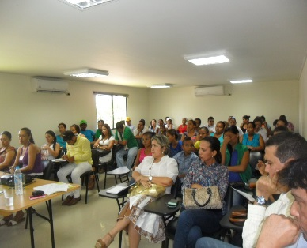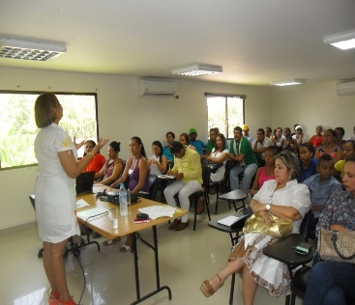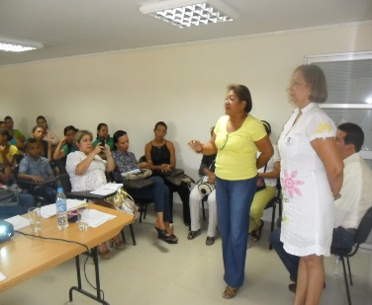

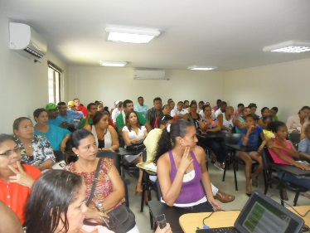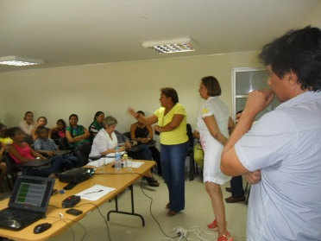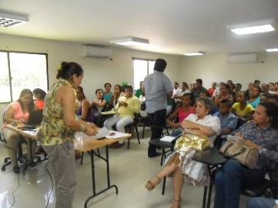

Compromisos / tareas |  | Responsables |  | Fechas
colocar señalización en los centros de atención infantil (CDI, Hogar Infantil), |  | CDI |  | 30 DE AGOSTO DE 2015
cuantos casos de abuso sexual se han registrado EN LA DEFENSORIA DE FAMILIA y han sido pasados a la fiscalía y esta ha sido negligente en tomar medida |  | DEFENSORIA DE FAMILIA |  | 30 DE SEPTIEMBRE DE 2015

